Trieda: Motýliky- A

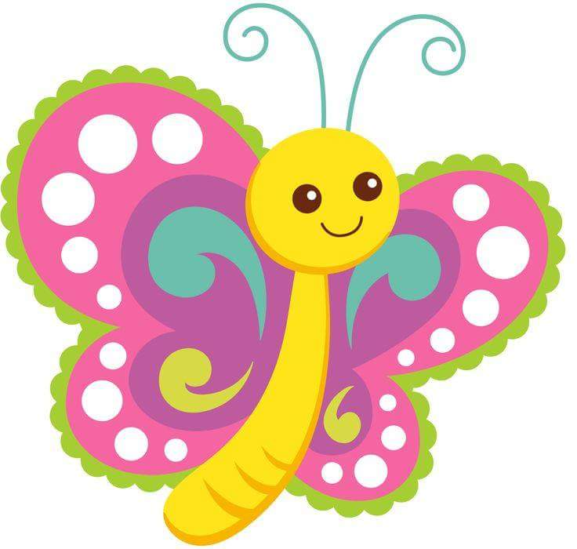

Domáce zvieratá a ich mláďatá

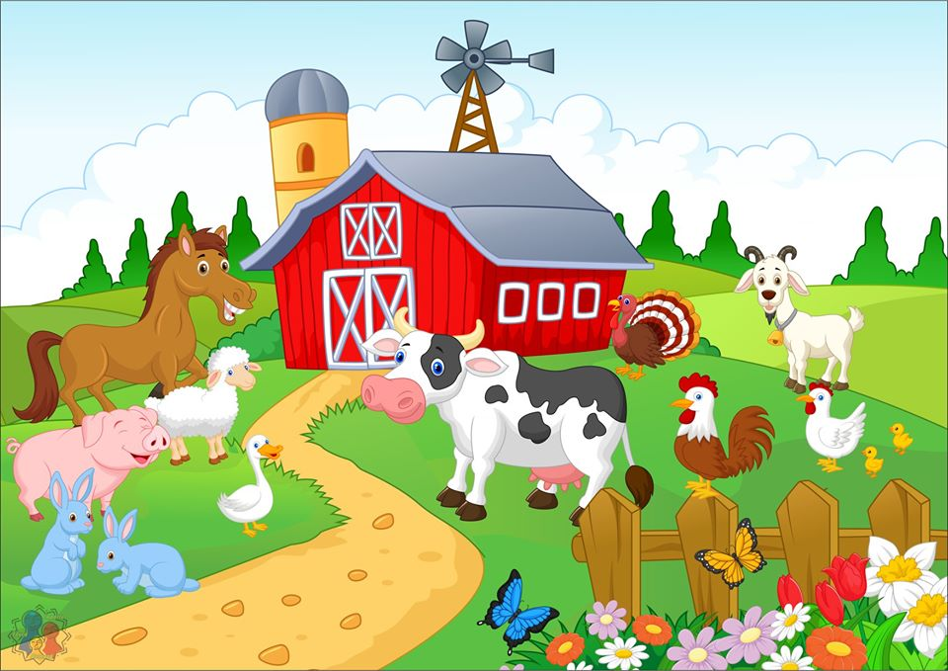

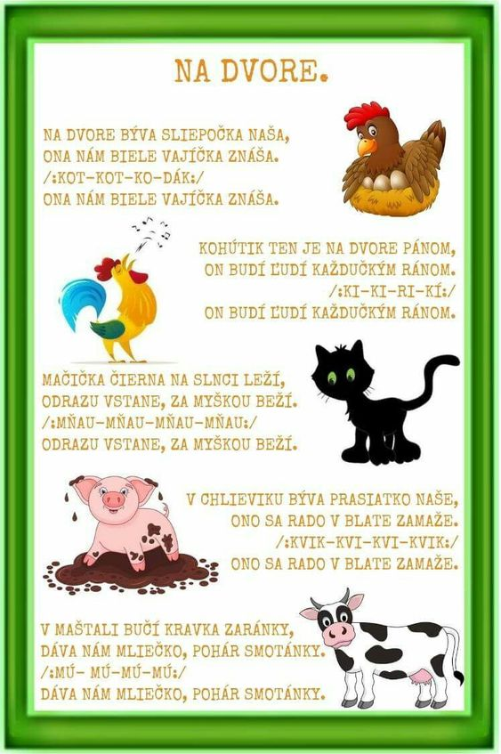
Deti pieseň poznajú!

Slúžil som, slúžil (pieseň)

https://www.youtube.com/watch?v=325nham0RxE
Slúžil som, slúžil to prvé leto,
vyslúžil som si kuriatko za to.
A to kura krákorá, chodí po dvore,
moja mamka plače doma v komore.
Slúžil som, slúžil, to druhé leto,
vyslúžil som si kačiatko za to.
A tá kačka blato plačká, chodí po dvore,
moja mamka plače doma v komore.
Slúžil som slúžil, to tretie leto,
vyslúžil som si mačiatko za to.
A tá mačka naháňačka behá po dvore,
moja mamka plače doma v komore.
Slúžil som slúžil, to štvrté leto,
vyslúžil som si kozičku za to.
A tá koza spadla z voza, kríva po dvore,
moja mamka plače doma v komore.
Slúžil som slúžil, to piate leto,
vyslúžil som si ovečku za to.
A tá ovca nemá zvonca, chodí po dvore,
moja mamka plače doma v komore.
Slúžil som slúžil, to šieste leto,
vyslúžil som si prasiatko za to.
A to prasa kvíka zasa, chodí po dvore,
moja mamka plače doma v komore.
Slúžil som slúžil, to siedme leto,
vyslúžil som si kravičku za to.
A tá krava mlieko dáva, chodí po dvore,
moja mamka plače doma v komore.

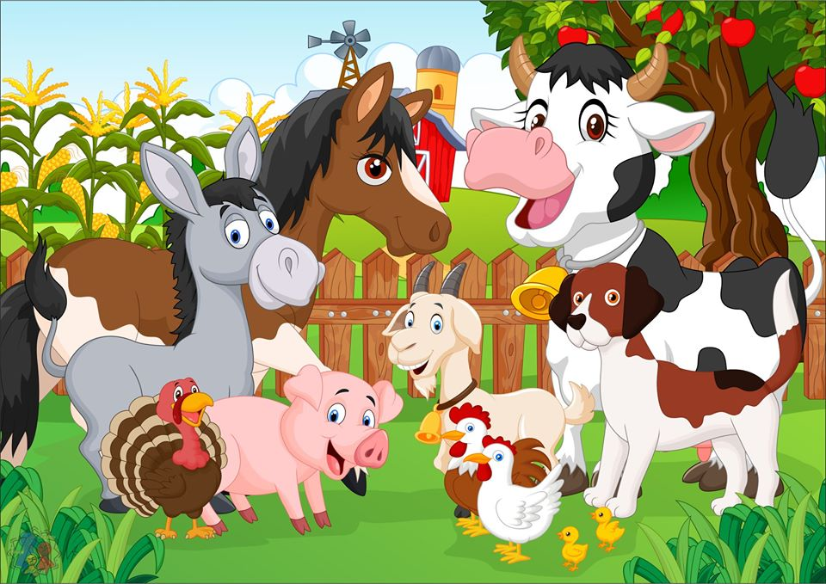

ZNIESLA SLIEPKA VAJÍČKO
Zniesla sliepka vajíčko. Jedno? To je máličko.
Zniesla druhé vajíčko, aj to bolo máličko.
Keď ich bolo dvanásť, pane, sliepočka si sadla na ne.
Sedela a sedela, až raz prišla nedeľa - škrupinky sa popukali, kuriatka z nich vykúkali.
A keď prišiel pondelok - už si kvočka na dvor vedie dvanásť žltých kuriatok.

Kuriatko:
Ťuky-ťuky, ťuky-ťuk,
ozýva sa z vajka zvuk.
Kto to na škrupinku ťuká?
Kto to schováva sa dnuká?
Skrýva sa tak kuriatko,
bývalo tam len krátko.
Objaviť chce celý svet,
vo vajku už miesta niet!

Rýchly zajko:
Behá zajko po poliach,
kým ho labky nebolia.
Čo rád chrúme? Kapustičku,
ďatelinu aj mrkvičku.
No keď poľovníka zbadá,
rýchlo dáky úkryt hľadá.
Čo v ňom robí? Iba čuší.
Netrčia mu ani uši!

Ovečky:
Ako chumáčiky snehu
pasú sa na strmom brehu.
Čo im chutí? Predsa tráva!
Každá dobré mlieko dáva.
Podvečer ich bača ráta,
keď ich zaháňa cez vráta.
Dunčo šteká od radosti,
za stráž sa mu ujdú kosti!

O káčatku:
V bielom domci ktosi ťuká.
Uhádnete, kto je dnuká?
Zobák, očká, žlté perie,
cez škrupinku von sa derie.
Zakrátko uvidí svet,
krajšieho káčatka niet.
A čo na to mamka – kačka?
Od radosti hlasno kačká!

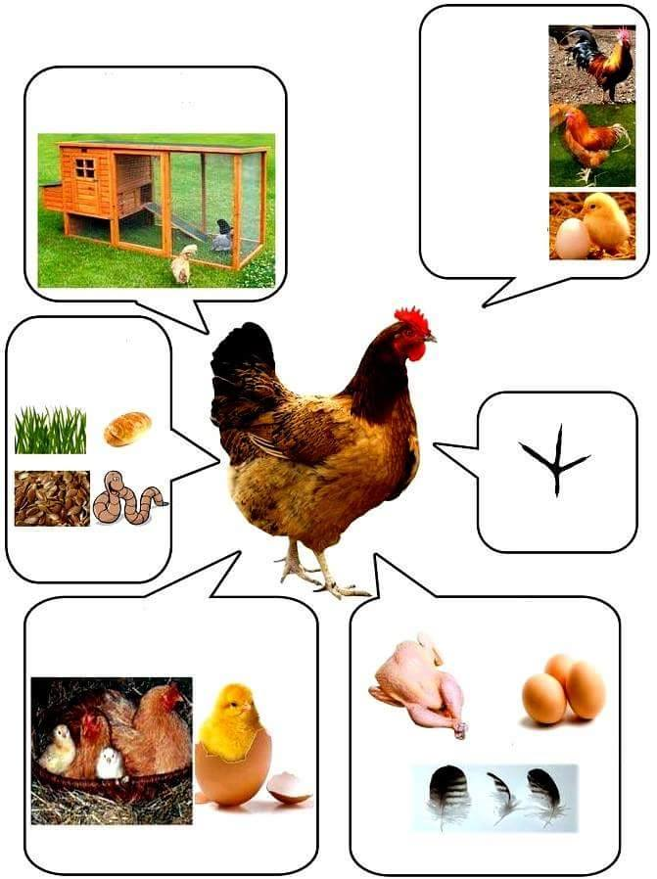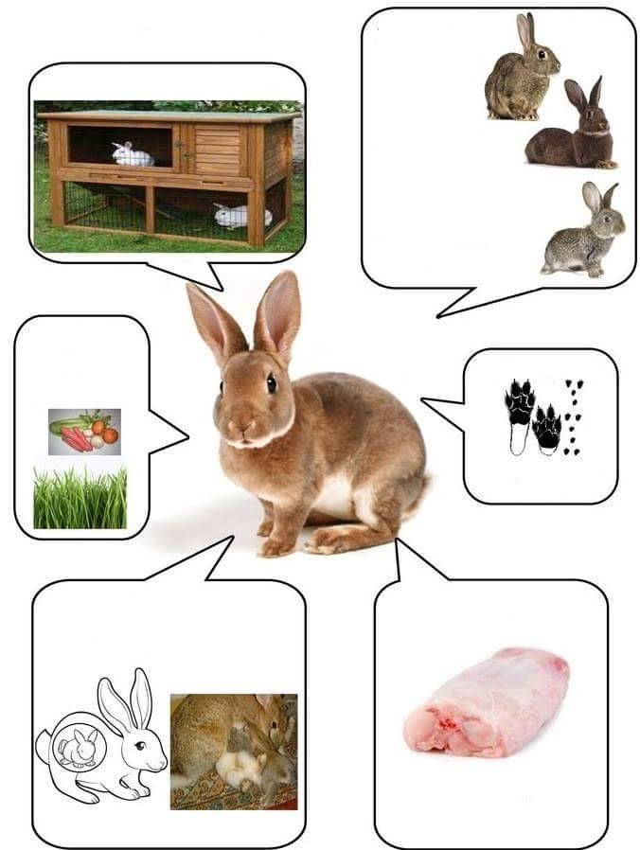
kohút-sliepka-kuriatko zajac- zajačica- zajačik

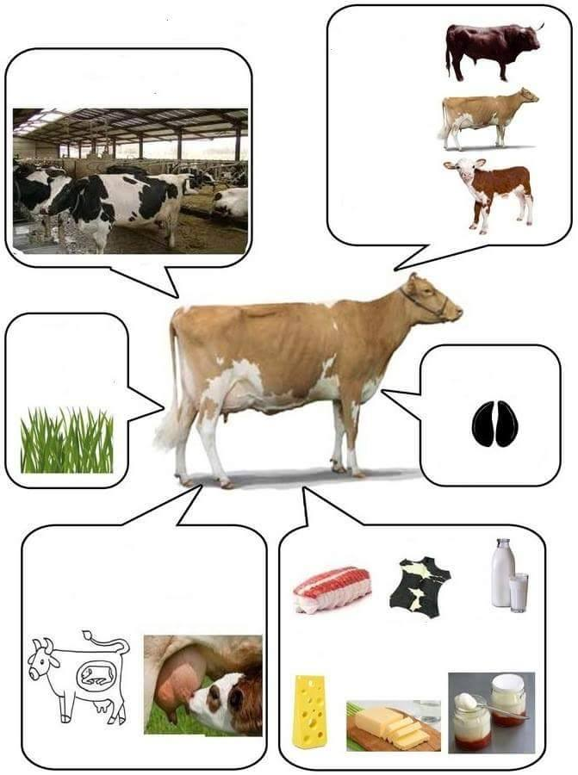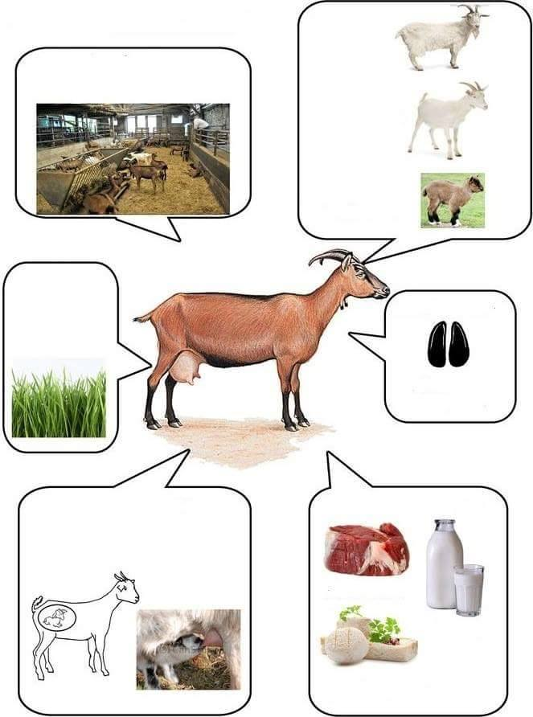
býk- krava- teliatko cap- koza – kozľa
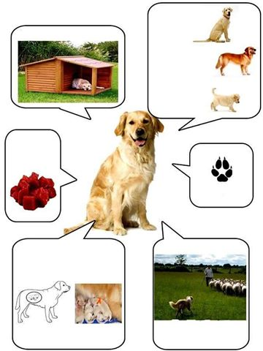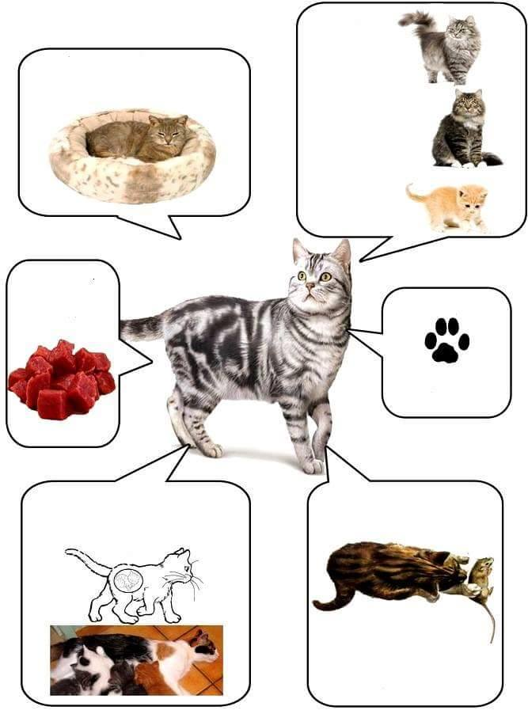
pes- fenka - šteniatko kocúr- mačka- mačiatko

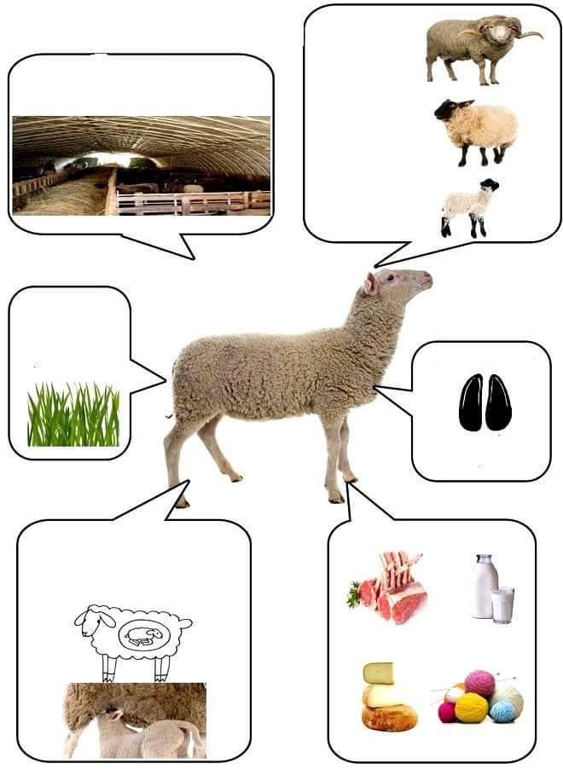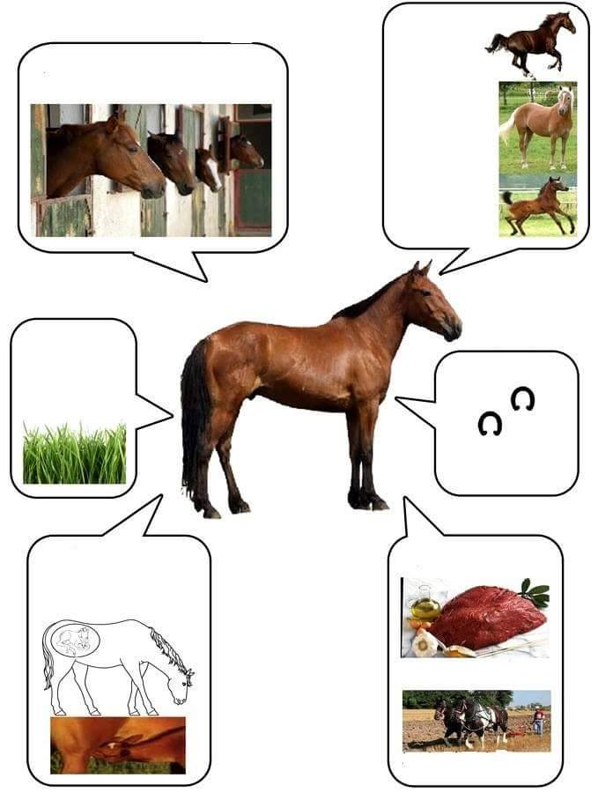
baran- ovca- jahniatko kôň- kobyla- žriebätko

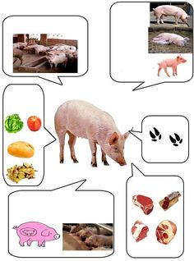
brav- sviňa- prasa

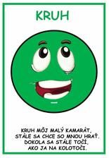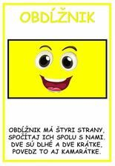

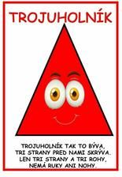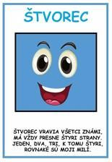
Deti básničky poznajú.
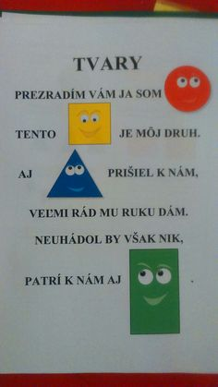

Rodič môže čítať, dieťa doplní názov geometrického tvaru.
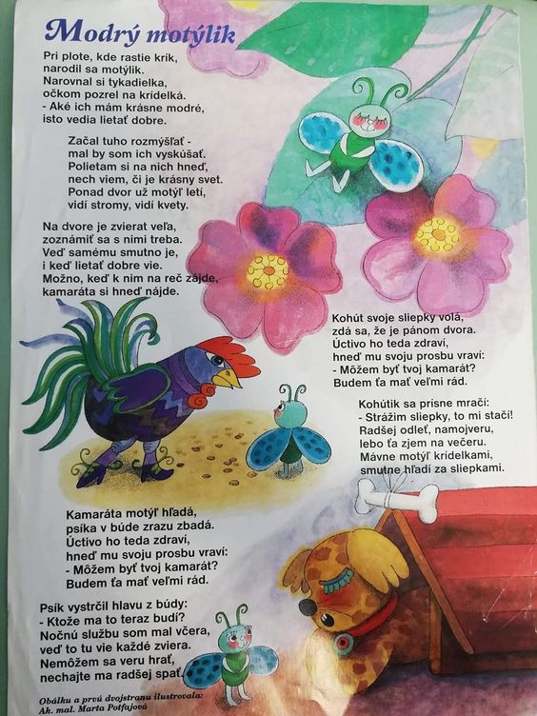
Zdroj: Internet

